Flora- en Faunacheck oostzijde Overgooi
26-6-2025
Er is een flora & faunacheck uitgevoerd voor enkele bouwkavels aan de oostzijde van Overgooi (zie Bijlage 1 voor de ligging). Het gaat hierbij om nieuwbouwwerkzaamheden. De inventarisatie had tot doel om te bepalen of er op de betreffende bouwkavels jaarrond beschermde en/of bedreigde soorten (rode + oranje lijsten) aanwezig zijn waarmee rekening gehouden dient te worden tijdens de uitvoering.
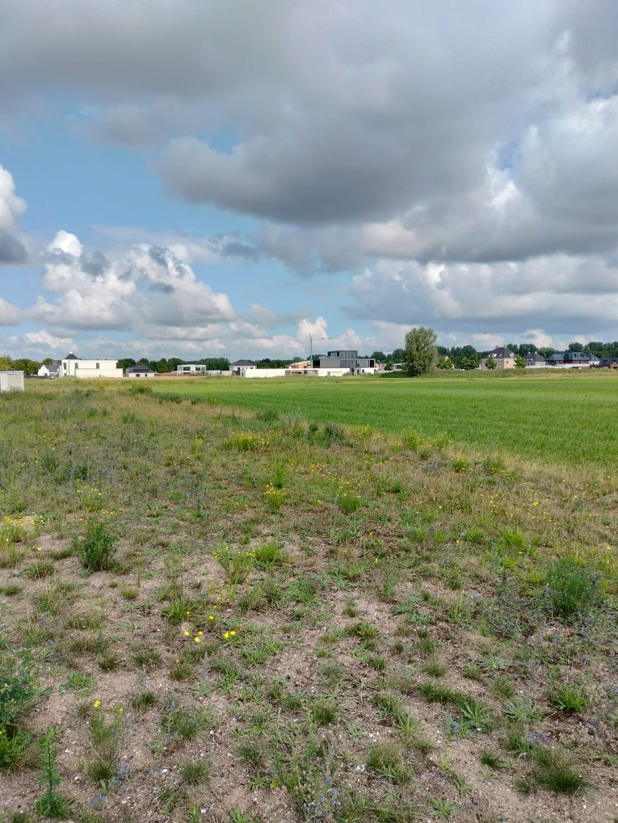
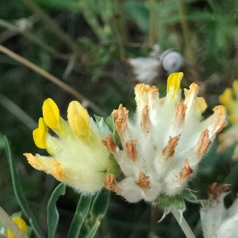

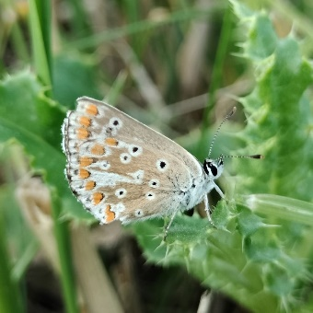

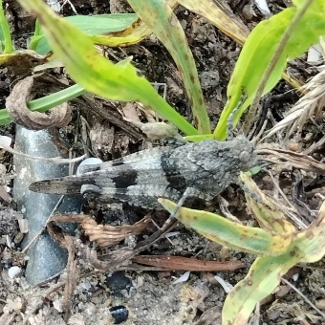

Figuur 1 Een kavel in het betreffende terrein, met goed ontwikkelde kalkrijke duingraslandvegetaties langs de randen, en voedselrijke, soortenarme graslandvegetaties in het midden. Rechts: wondklaver, bruin blauwtje & blauwvleugelsprinkhaan
Methodiek
De bouwkavels (zie witte omlijning Bijlage 1 voor begrenzing) zijn eenmalig geïnventariseerd. Tijdens deze inventarisatie is gericht gezocht naar jaarrond beschermde en bedreigde soorten. Ter aanvulling is de NDFF geraadpleegd om te achterhalen of ter plaatse jaarrond beschermde en/of bedreigde soorten door derden zijn waargenomen. De inventarisaties van jaarrond beschermde soorten die de gemeente Almere laat uitvoeren door van der Goes & Groot zijn hierin opgenomen.

Bevindingen
- Jaarrond beschermde soorten
Binnen het onderzochte gebied (wit omlijnd op Bijlage 1) zijn geen jaarrond beschermde soorten aangetroffen. Wel bevat het terrein geschikt biotoop voor de jaarrond beschermde kleine marterachtigen (wezel, hermelijn & bunzing) en de teunisbloempijlstaart. Volgens de NDFF zijn verder waarnemingen van bever, huismus en gewone dwergvleermuis uit het terrein bekend (zie Bijlage 2).
- Bedreigde soorten
Er zijn twee soorten van de rode lijst aangetroffen, waarvoor een specifieke zorgplicht geldt vanuit de Omgevingswet. Het gaat hier om bruin blauwtje (GE) en haas (GE). Volgens de NDFF zijn verder waarnemingen van de rode-lijstsoorten blauwe kiekendief, huismus, kneu en veldleeuwerik uit het terrein bekend.

- Overig
Verder is vermeldenswaardig dat zich op de locaties waar zand is opgespoten langs de randen van de bouwkavels een zeer soortenrijke vegetatie heeft ontwikkeld. Het gaat om een kalkrijke duingraslandvegetatie met bijzondere plantensoorten zoals wondklaver, hazenpootje, duinreigersbek en muurpeper. In een ijl deel van deze vegetatie is een nieuwe sprinkhaansoort voor Almere ontdekt: de blauwvleugelsprinkhaan (zie figuur 1).

Advies:
Omgevingswet 2024:
De bouwwerkzaamheden kunnen doorgaan, mits aan de onderstaande drie randvoorwaarden kan worden voldaan:
- Er wordt buiten het broedseizoen gewerkt (richtlijn: tussen 1 september en 15 februari).
- Op de grens tussen het agrarisch gebied en de nieuwe wijk wordt een strook van de aanwezige vegetatie bij de ontwikkeling uitgespaard die zich mag door-ontwikkelen tot een opgaande riet/strooiselruigtevegetatie t.a.v. biotoop kleine marterachtigen en als vaste rust en verblijfplaats voor hazen (zie Bijlage 4).
- Er blijft een strook pioniersvegetatie met middelste teunisbloem gehandhaafd als biotoop voor de teunisbloempijlstaart (zie Bijlage 4).
Indien niet aan de bovenstaande randvoorwaarden kan worden voldaan, zal nader onderzoek nodig zijn naar niet jaarrond beschermde broedvogels, kleine marterachtigen en de teunisbloempijlstaart.
- Ten aanzien van bever, gewone dwergvleermuis en huismus zijn verder geen aanvullende maatregelen nodig aangezien wordt ingeschat dat de werkzaamheden (nieuwbouw) geen negatief effect op de vaste rust- en verblijfplaatsen van deze soorten zal hebben.
- Ten aanzien van bruin blauwtje, kneu en veldleeuwerik zijn geen maatregelen op lokaal niveau nodig omdat ze algemeen voorkomen in Almere (>50 waarnemingen in 2022 t/m 2024). Voor blauwe kiekendief wordt ingeschat dat de betreffende waarneming slechts betrekking had op een overwinterende vogel.

Beleidsmatig (visie ecologie 2020):
- Er wordt indien mogelijk een strook kalkrijk duingrasland aangewezen die wordt uitgespaard bij de bouw en in instandhoudingsbeheer wordt genomen. Dit om te voldoen aan de doelstelling ‘Biodiversiteit behouden en versterken (pg. 22)’ en ‘In toekomstige uitbreidingsgebieden wordt de blauwgroene ontwikkeling tijdig en gelijkwaardig aan nieuwe rode ontwikkelingen gekoppeld (pg. 17)’ zoals vastgesteld in de visie ecologie 2020. Dit biotoop is namelijk behoorlijk schaars in Almere, en vinden we behalve hier uitsluitend in Almere Duin terug. De blauwvleugelsprinkhaan, die van dit biotoop afhankelijk is, is in Almere zelfs uitsluitend van deze locatie bekend.

Indien niet aan de bovenstaande randvoorwaarde kan worden voldaan, wordt degelijk gemotiveerd waarom we hier afwijken van ons vastgesteld beleid.

Bijlage 1 Waarnemingen beschermde & bedreigde soorten 28-7-2025
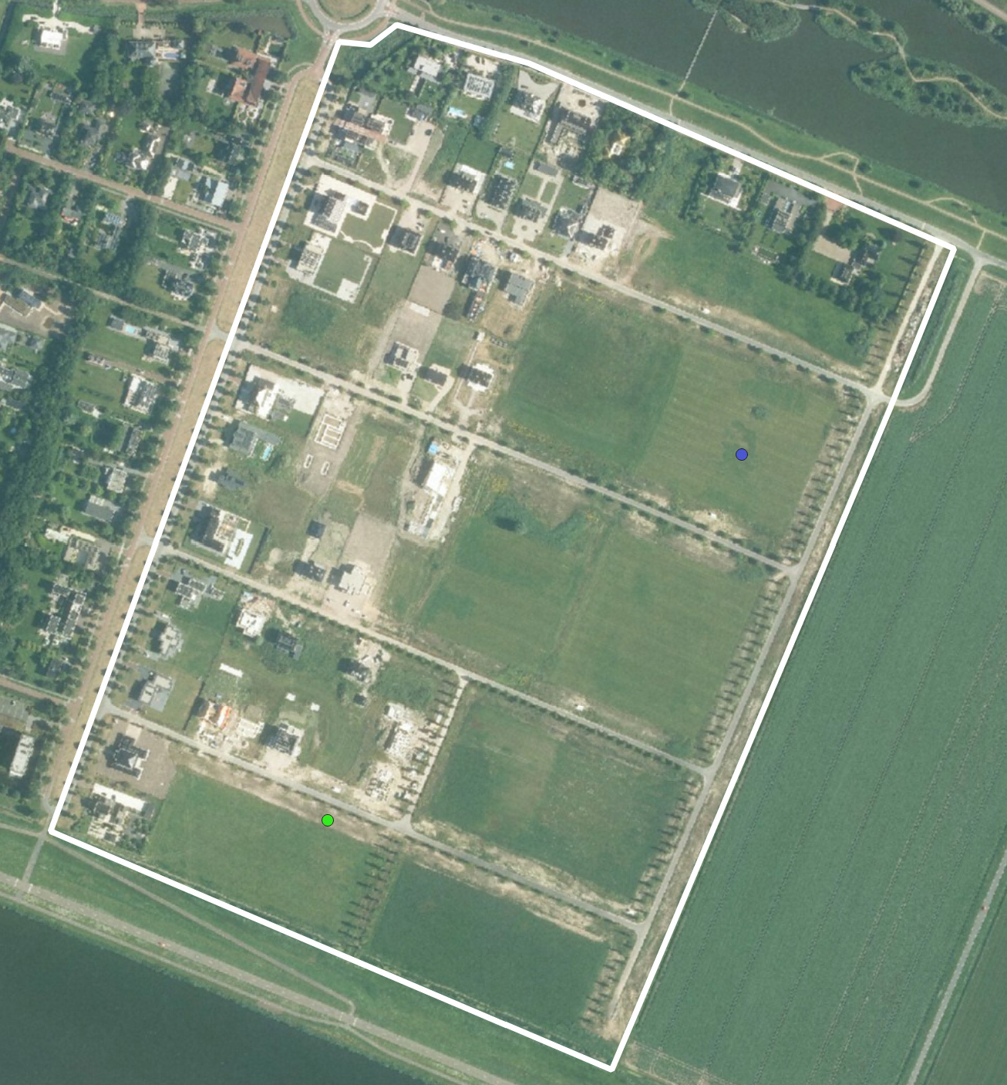

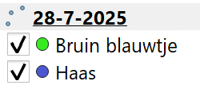

Bijlage 2 Waarnemingen jaarrond beschermde soorten NDFF 2022 t/m 2024
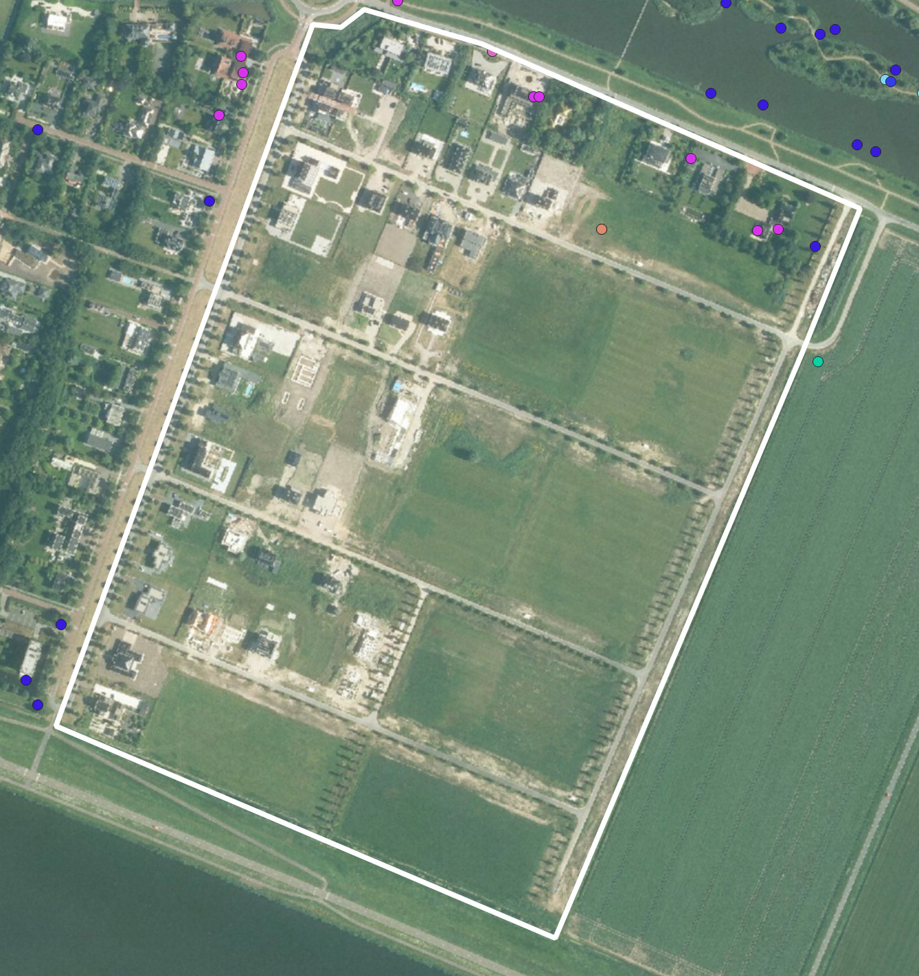






Bijlage 3 Waarnemingen rode lijstsoorten NDFF 2022 t/m 2024
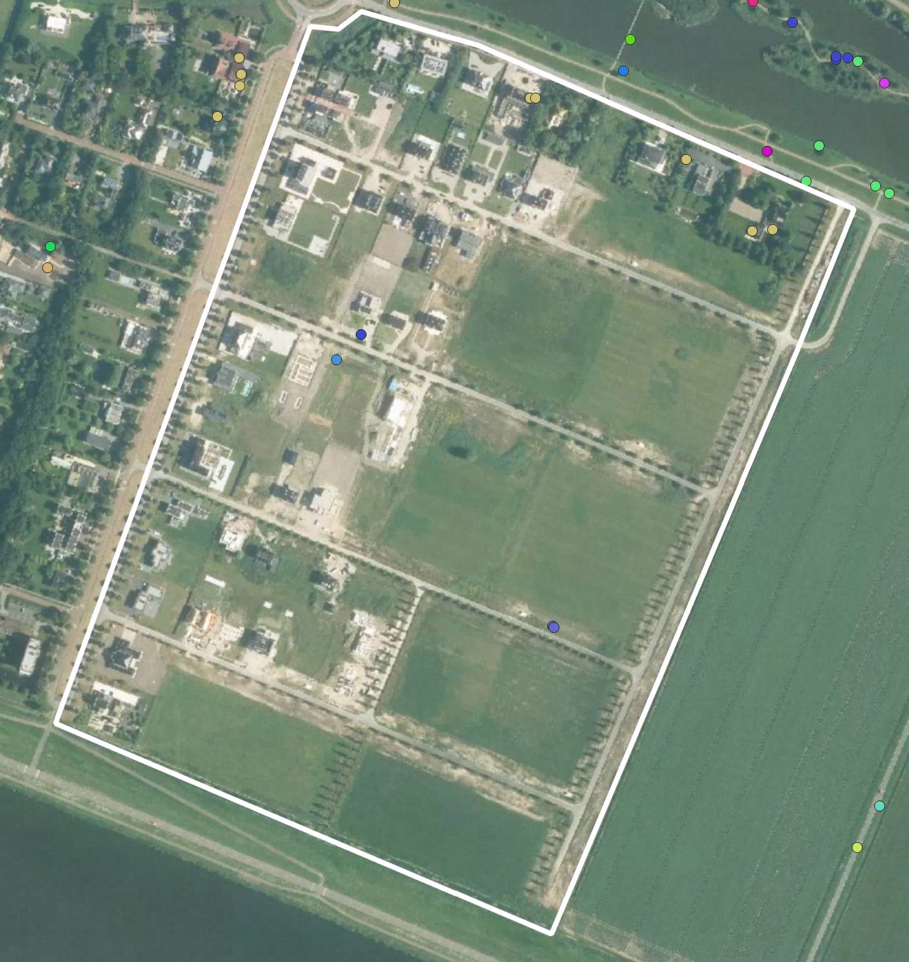

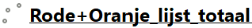





Bijlage 4 Geadviseerde maatregelen t.a.v. Omgevingswet 2024 & visie Ecologie 2020
